Министерство науки и высшего образования РФ

Федеральное государственное автономное образовательное учреждение

высшего образования

«Казанский (Приволжский) федеральный университет»

*Институт вычислительной математики и информационных технологий*

ПРОЕКТНАЯ РАБОТА

По дисциплине:

«Разработка приложений на C#»

Тема: «Список рекомендаций туристических маршрутов»

Студенты: Суюндуков Г.Э.,

Скворцов В.В., Хайруллин Р.М.

Руководители: Фадеева Е.В.,

Латыпова Д.С.

Казань, 2024 год

# СОДЕРЖАНИЕ

СОДЕРЖАНИЕ 2

1. ВВЕДЕНИЕ 3

1.1. ЦЕЛЬ 3

1.2. КРАТКАЯ СВОДКА ВОЗМОЖНОСТЕЙ 3

1.3. ОПРЕДЕЛЕНИЯ, АКРОНИМЫ И СОКРАЩЕНИЯ 3

1.4. КРАТКОЕ СОДЕРЖАНИЕ 3

2. ОБЗОР СИСТЕМЫ 4

2.1. ОПРЕДЕЛЕНИЕ ТИПОВ ПОЛЬЗОВАТЕЛЕЙ СИСТЕМЫ 4

2.2. ОКРУЖЕНИЕ СИСТЕМЫ 4

2.3. ОБЗОР ВАРИАНТОВ ИСПОЛЬЗОВАНИЯ 4

2.4. НЕФУНКЦИОНАЛЬНЫЕ ТРЕБОВАНИЯ 5

3. ДЕТАЛЬНЫЕ ТРЕБОВАНИЯ 6

3.1. ФУНКЦИОНАЛЬНЫЕ ТРЕБОВАНИЯ 6

3.2. ТРЕБОВАНИЯ К ПОЛЬЗОВАТЕЛЬСКИМ ИНТЕРФЕЙСАМ 9

3.3. ТРЕБОВАНИЯ К ЛОГИЧЕСКОЙ СТРУКТУРЕ БД 21

# 1. ВВЕДЕНИЕ

## 1.1. ЦЕЛЬ

Разработать интерактивную систему рекомендаций туристических маршрутов на C#, которая будет генерировать персонализированные предложения и рекомендации для путешествий, основанные на индивидуальных предпочтениях пользователя.

## 1.2. КРАТКАЯ СВОДКА ВОЗМОЖНОСТЕЙ

Система должна предусматривать следующие возможности:

1. Возможность выдачи предложений по указанной теме по выбранным характеристикам.
2. Возможность добавления своих предложений.
3. Возможность проставления оценок маршрутам из подборки рекомендации (чем выше оценка, тем чаще данное предложение будет в рекомендации).
4. Возможность изменять характеристики, по которым происходит подбор рекомендаций.
5. Возможность пополнять папку «Избранное».
6. Возможность создавать собственные подборки.

## 1.3. ОПРЕДЕЛЕНИЯ, АКРОНИМЫ И СОКРАЩЕНИЯ

**API (**Application Programming Interface): программный интерфейс приложения

DB(Database): база данных

## 1.4. КРАТКОЕ СОДЕРЖАНИЕ

Пользователь вводит характеристики и свои предпочтения. Программа на их основе выдает список рекомендаций для путешествий. Для каждого маршрута система будет предоставлять краткое описание, фотографии, цену, варианты путешествия, информацию о отелях и достопримечательностях, .

# 2. ОБЗОР СИСТЕМЫ

## 2.1. ОПРЕДЕЛЕНИЕ ТИПОВ ПОЛЬЗОВАТЕЛЕЙ СИСТЕМЫ

Авторизованный пользователь: имеет доступ для изменения предпочтений и просмотра списка рекомендаций туристических маршрутов.

Неавторизованный пользователь: возможность зарегистрироваться.

## 2.2. ОКРУЖЕНИЕ СИСТЕМЫ

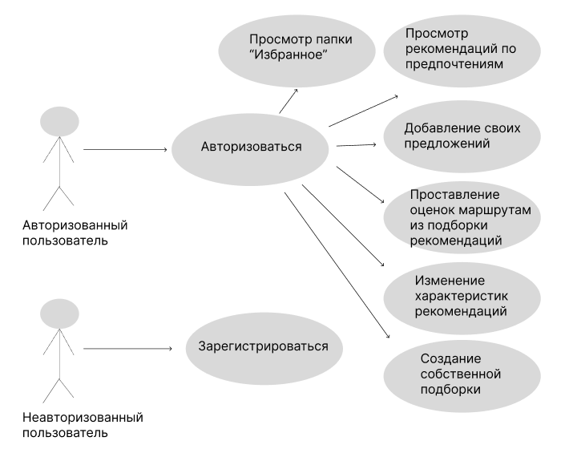

Рисунок 1 - Диаграмма прецедентов приложения

## 2.3. ОБЗОР ВАРИАНТОВ ИСПОЛЬЗОВАНИЯ

Как пользователь, я хочу: получать рекомендации исходя из своих предпочтений, **просматривать подробную информацию о маршруте, сохранять маршруты в избранное и оценивать их.**

## **2.4. НЕФУНКЦИОНАЛЬНЫЕ ТРЕБОВАНИЯ**

**C#** - язык программирования для разработки приложения в Windows Forms.

**Windows Forms** – интерфейс программирования приложений.

**SQLite** – это быстрая и легкая встраиваемая однофайловая СУБД, которая не имеет сервера и позволяет хранить всю базу локально на одном устройстве.

**Entity Framework** - специальная объектно-ориентированная технология на базе фреймворка .NET для работы с данными.

**Git** - система контроля версий, которая помогает управлять проектами совместно с командой.

**Visual Studio -** интегрированная среда разработки.

# 3. ДЕТАЛЬНЫЕ ТРЕБОВАНИЯ

## 3.1. ФУНКЦИОНАЛЬНЫЕ ТРЕБОВАНИЯ

Заголовок: Просмотр рекомендаций по предпочтениям

Действующее лицо: Авторизованный пользователь

Предусловие: Пользователь должен быть авторизован

Результат: просмотр рекомендаций

Описание (основной сценарий):

1. Пользователь вводит 5 характеристик
2. Система на основе характеристик анализирует маршруты
3. Система создает рекомендацию
4. Пользователь просматривает рекомендации

Расширения (альтернативный сценарий):

1. Пользователь получает сообщение об отсутствии туристических маршрутах по заданным характеристикам
2. Система предлагает изменить характеристики

Заголовок: Добавление своих предложений

Действующее лицо: Авторизованный пользователь

Предусловие: Пользователь должен быть авторизован

Результат: добавление нового маршрута

Описание (основной сценарий):

1. Пользователь добавляет новый маршрут
2. Система анализирует маршрут на уникальность
3. Система подтверждает уникальность маршрута
4. Система добавляет маршрут в рекомендации пользователю

Расширения (альтернативный сценарий):

1. Если маршрут был неуникален, то пользователю сообщается об похожем маршруте
2. Система предлагает изменить туристический маршрут или удалить

Заголовок: Проставление оценок маршрутам из подборки рекомендаций

Действующее лицо: Авторизованный пользователь

Предусловие: Пользователь должен быть авторизован

Результат: выставление оценок маршрутам

Описание (основной сценарий):

1. Пользователю предлагается подборка рекомендаций на основе его предпочтений
2. Пользователь выставляет оценку маршруту
3. Система записывает оценку маршруту
4. Система изменяет подборку на основе оценок

Расширения (альтернативный сценарий):

1. Если оценка не выставляется, то система отображает сообщение об ошибке

Заголовок: Изменение характеристик рекомендаций

Действующее лицо: Авторизованный пользователь

Предусловие: Пользователь должен быть авторизован

Результат: изменение характеристик рекомендаций

Описание (основной сценарий):

1. Пользователь добавляет или исключает характеристики
2. Система анализирует новые данные
3. Система обновляет подборку рекомендаций на основе новых характеристик

Расширения (альтернативный сценарий):

1. Если изменение характеристик невозможно, то система выдает сообщение об ошибки

Заголовок: Создание собственной подборки

Действующее лицо: Авторизованный пользователь

Предусловие: Пользователь должен быть авторизован

Результат: собственная подборка

Описание (основной сценарий):

1. Пользователь создает собственную подборку и добавляет в нее маршруты
2. Система добавляет её

Расширения (альтернативный сценарий):

1. Если создание собственной подборки невозможно, система сообщает об ошибки
2. Система предлагает посмотреть рекомендации

Заголовок: Просмотр и пополнение папки «Избранное»

Действующее лицо: Авторизованный пользователь

Предусловие: Пользователь должен быть авторизован

Результат: изменение папки «Избранное»

Описание (основной сценарий):

1. Пользователь изменяет папку «Избранное»
2. Система фиксирует изменения в папке

Расширения (альтернативный сценарий):

1. Если изменение папки невозможно, то система сообщает об ошибки

Заголовок: Изменение языка

Действующее лицо: Авторизованный пользователь

Предусловие: Пользователь должен быть авторизован

Результат: смена языка

Описание (основной сценарий):

1. Пользователь меняет язык
2. Система изменяет язык программы

Расширения (альтернативный сценарий):

1. Если изменение языка невозможно, то система сообщает об ошибки

## 3.2. ТРЕБОВАНИЯ К ПОЛЬЗОВАТЕЛЬСКИМ ИНТЕРФЕЙСАМ



Рисунок 2 - Главное меню

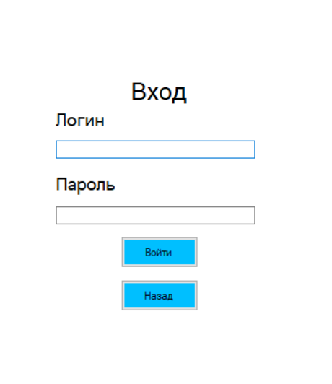

Рисунок 3 – Вход

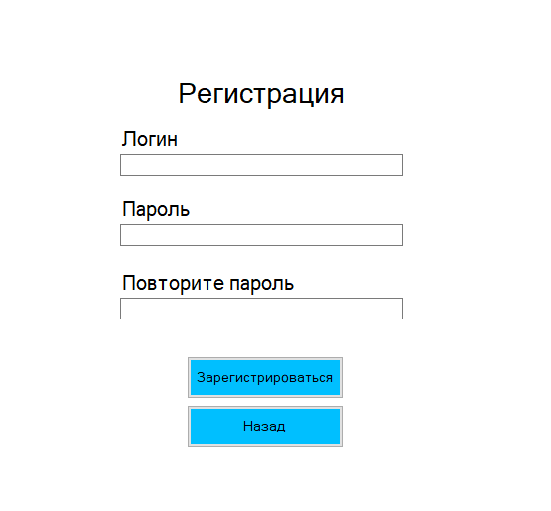

Рисунок 4 – Регистрация



Рисунок 5 - Домашняя страница рекомендаций

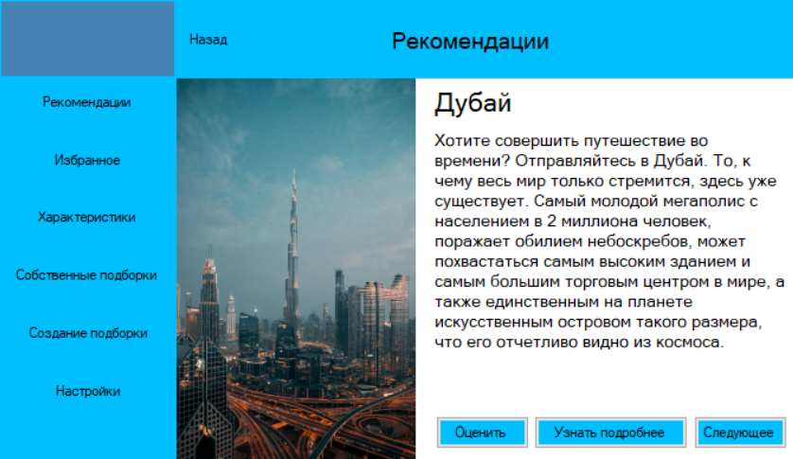Рисунок 6 – Рекомендации

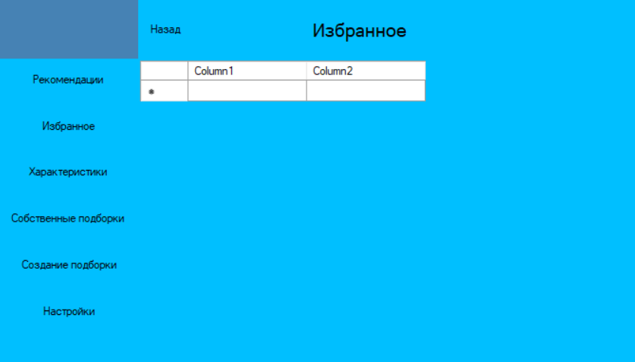

Рисунок 7 – Избранное

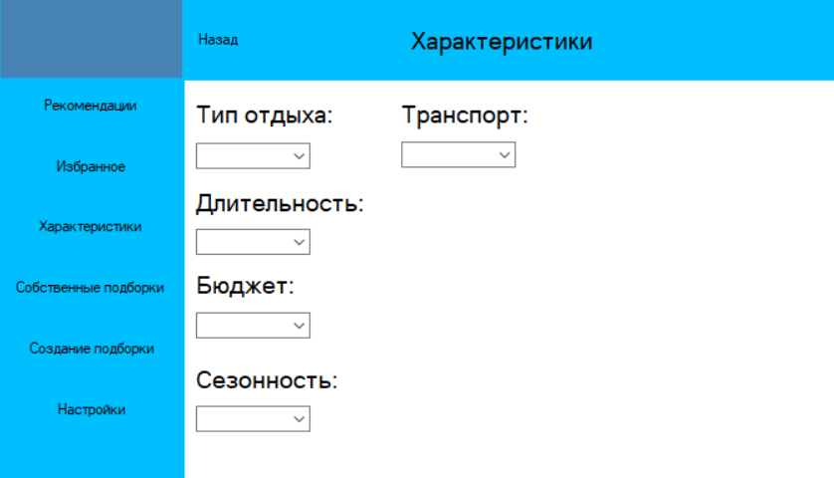

Рисунок 8 – Характеристики

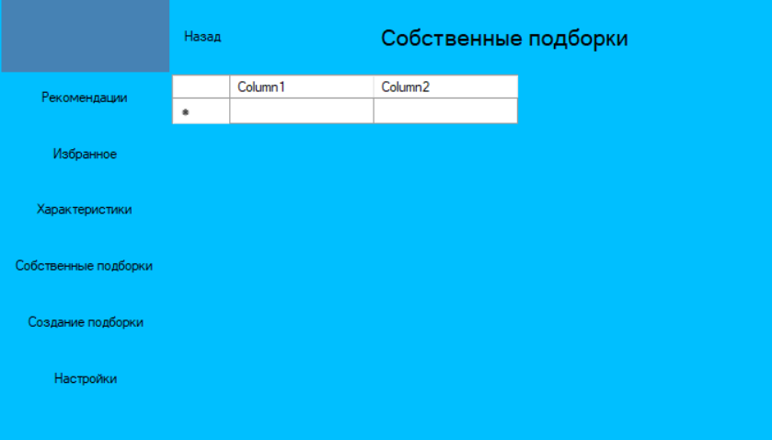

Рисунок 9 - Собственные подборки

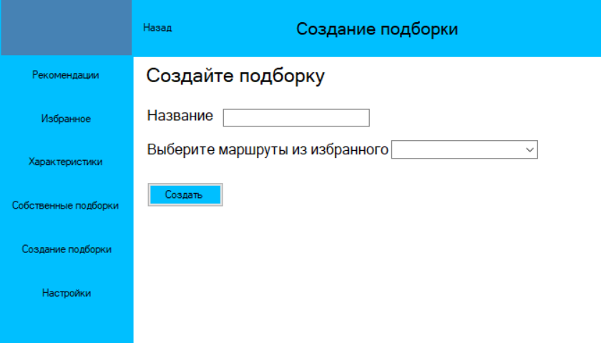

Рисунок 10 - Создание подборки

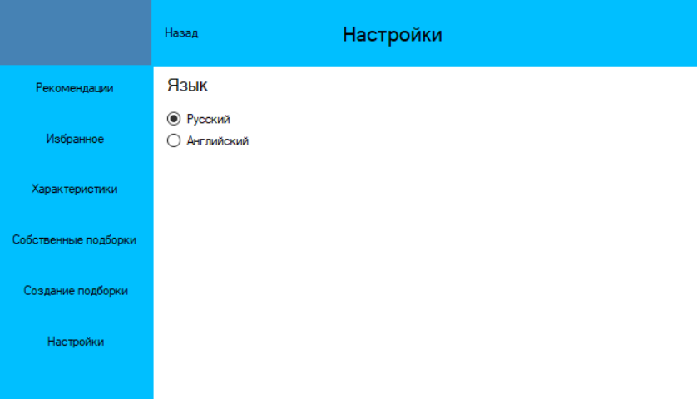

Рисунок 11 – Настройки

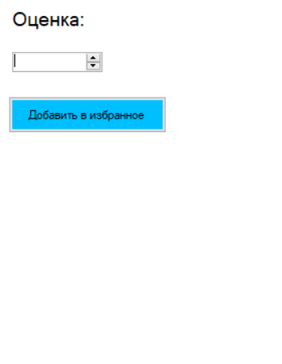

Рисунок 12 - Оценка рекомендации

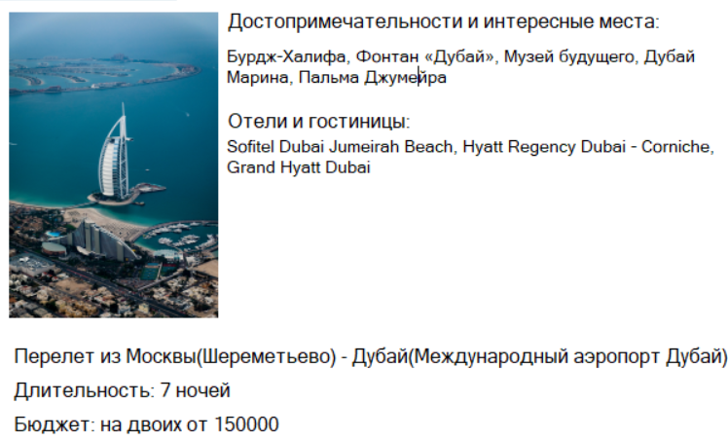

Рисунок 13 - Подробная информация о рекомендациях

## 3.3. ТРЕБОВАНИЯ К ЛОГИЧЕСКОЙ СТРУКТУРЕ БД

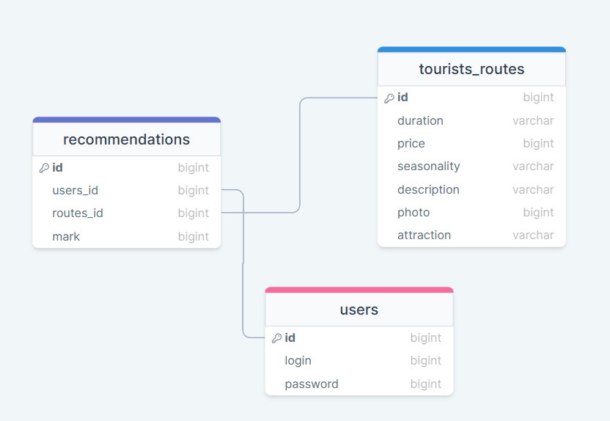

Рисунок 14 - Структура базы данных